**Установка системы нагрузочного тестирования Apache Jmeter**

Данный программный продукт распространяется в виде архива скомпилированных файлов, для его установки:

1. Скопируйте архив их папки «\\collegeserver\программное обеспечение\Свободное\Apache» на рабочий стол своего персонального компьютера.
2. Распакуйте архив в удобную для вас папку.
3. Удалите исходный файл, для экономии места в памяти машины.
4. Перейдите в распакованную директорию по пути «C:\...\apache-jmeter-5.6.3\bin»
5. Запустите файл ApacheJmeter.jar

**Тестирование методов API с помощью Apache Jmeter**

Необходимо добавить в Test Plan группу потоков, которые будут исполнять роль пользователей, обращающихся к методам API.

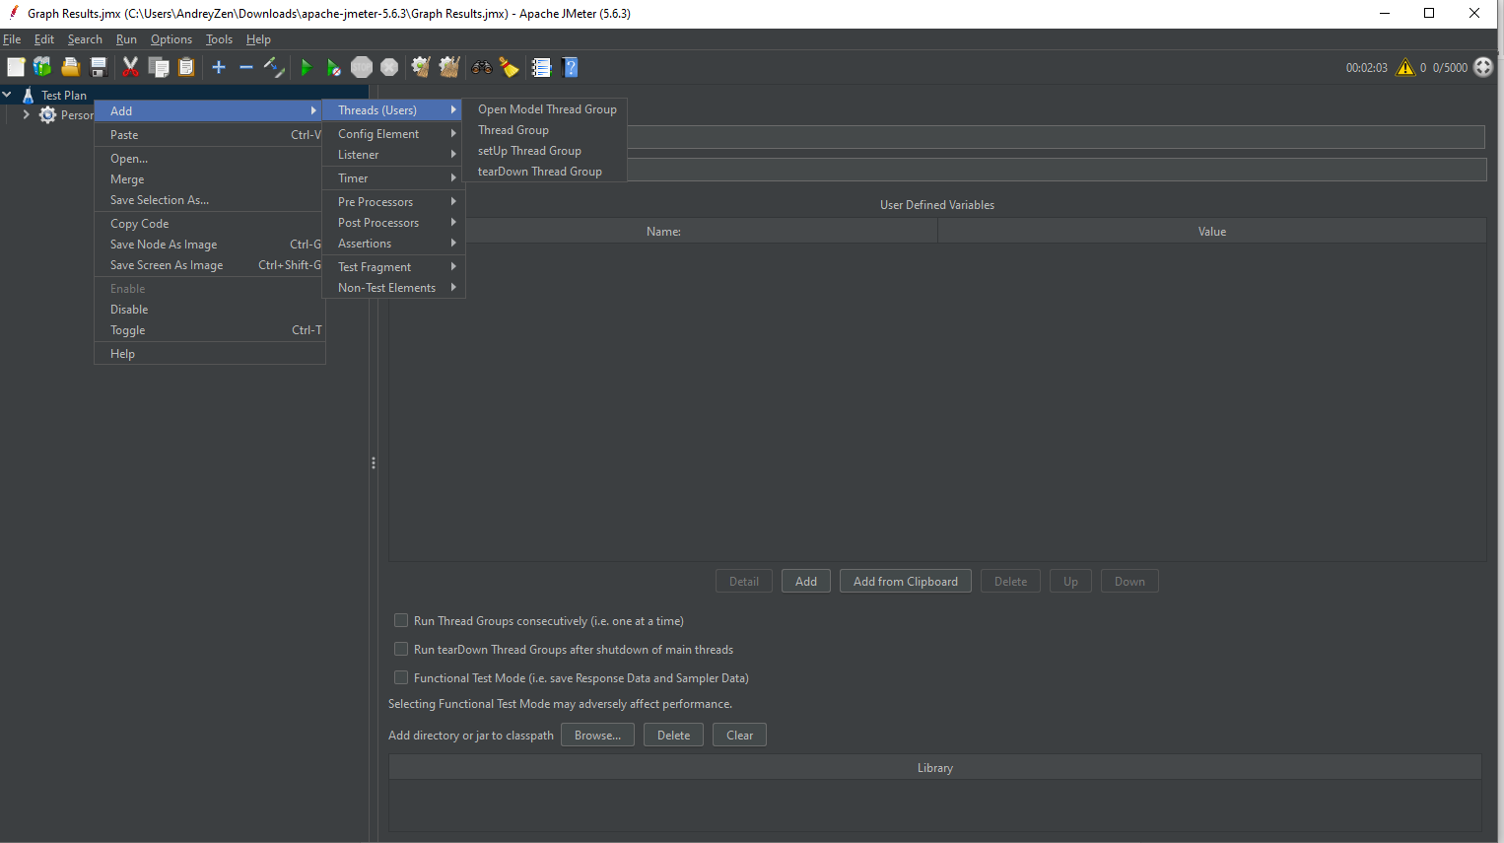

В группе потоков доступны следующие параметры для настройки:

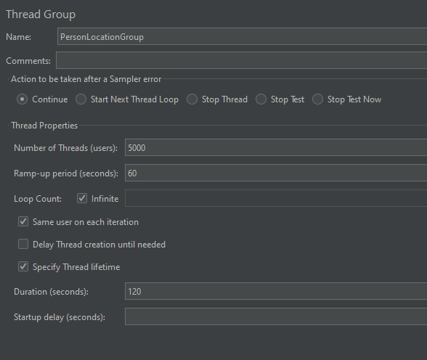

* Поле «Name» - название группы потоков, в одном тестовом проекте их может быть несколько, поэтому есть возможность устанавливать им названия в качестве отличительной черты
* Поле «Number of Threads (users)» - количество пользователей, одновременно нагружающих API. Чем их больше, тем больше запросов в единицу времени будет получать ваше приложение. Для успешного выполнения задания курсовой работы, ваше веб приложение должно выдерживать не менее 2000 пользователей.
* Поле «Ramp-up period» - период отправки запросов пользователем.
* Поле «Loop Count» - количество циклов отправки, каждый пользователь отправит запрос столько раз, какое значение установлено в этом поле.

Другие поля разберите самостоятельно.

**Внутрь группы вам необходимо добавить TestRequest**

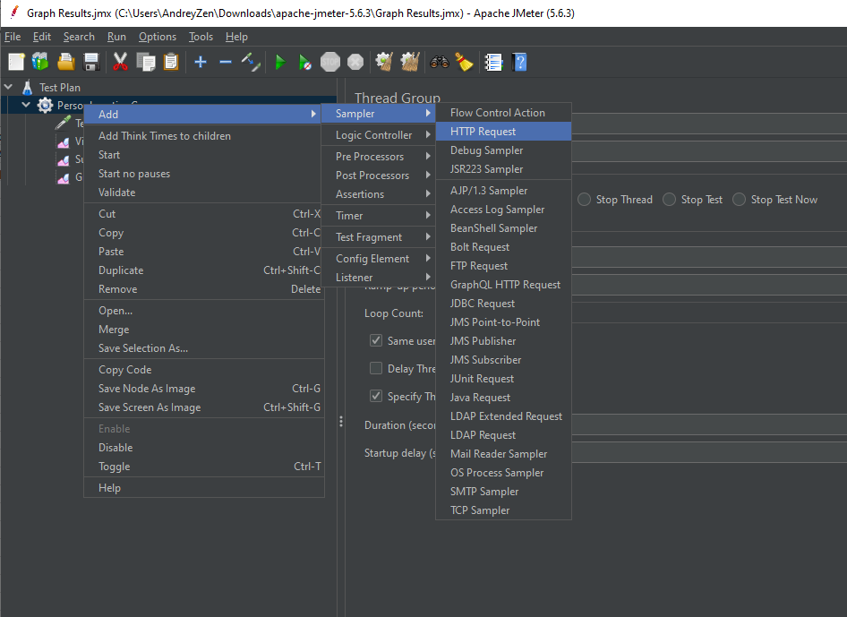

Разберем его поля для настройки

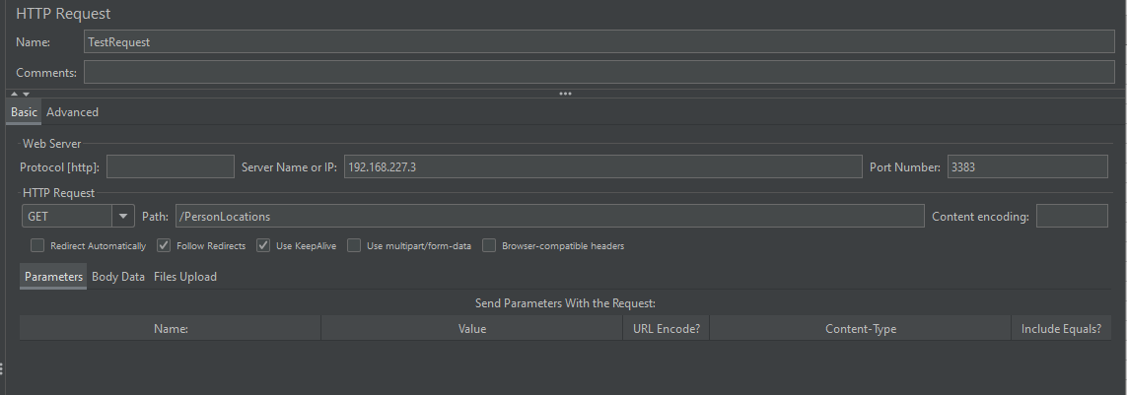

* Поле «Name» - название запроса, дабы отличать его от остальных
* Поле «Protocol» - протокол отправки запроса, по умолчанию http
* Поле «Server Name or IP» - название домена или адрес вашей API
* Поле «Port Number» - номер порта, к которому будет обращаться система тестирования
* Поле «HTTP Request» - тип запроса, который будет отправлен, для каждого эндпоинта API создается отдельный TestRequest
* Поле «Path» - Эндпоинт к которому будет обращаться система тестирования
* Поле «Parameters» - Параметры запроса, используются в том случае, если в вашем API требуется прописать заголовок авторизации или вы тестируете POST или PUT методы

**Добавление слушателей**

Слушатели необходимы для отображения результатов выполнения теста, самостоятельно исследуйте эту вкладку и выпишите их значение в отчет.

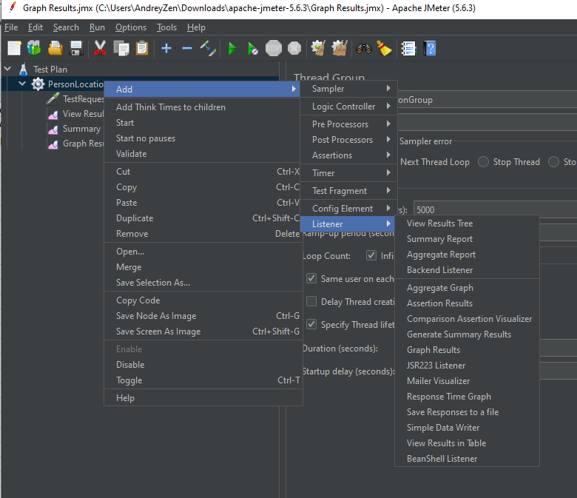

После завершения настройки в верхней части окна нажмите на зеленую стрелку, для запуска тестов.

**ВАЖНО Не пытайтесь тестировать НЕ ваши приложения, сторонние сайты могут воспринять исходящие запросы как атаку и заблокировать ip адрес!**